**新 书 推 荐**

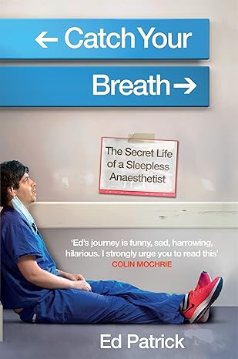**中文书名：《屏住呼吸：失眠麻醉师的最前线生活》**

**英文书名：CATCH YOUR BREATH：The Secret Life of a Sleepless Anaesthetist**

**作 者：Ed Patrick**

**出 版 社：Brazen**

**代理公司：Curtis Brown/ANA/Conor**

**页 数：272页**

**出版时间：2021年8月**

**代理地区：中国大陆、台湾**

**审读资料：电子稿**

**类 型：纪实文学**

**“笑对生死边缘，埃德·帕特里克——用医术守护生命，以幽默点亮手术室，一场关于麻醉师的非凡人生喜剧！”**

**内容简介：**

这是一位医生兼喜剧演员的自传，他的工作是通过麻醉让病人活下来。

埃德·帕特里克是一名麻醉师。他为病人提供强效睡眠药物，自己则靠浓咖啡提神。对于这位麻醉师来说，他的工作并不仅仅是让病人安然入睡，他还要面对诸多紧急情况，比如无法自主呼吸的病人，以及直面令人恐惧的对患者的责任感。这足以让任何人感到麻木。

不过别担心，他准备了很多令人发笑的麻醉气体。

节选：

“哦——你一定是我们的麻醉师。”

床上的准妈妈咯咯地笑着，突然打了个喷嚏，把我们所有人吓一跳。

她父母都热切地冲我打招呼，一身兴奋劲，好像我不是拿着麻醉剂的医生，而是一位有年份好酒推荐的品酒师。

总之，品“药”师逐一核对当天安排：

“简单来说：拿稳留置针，脊椎麻醉，婴儿出生。听起来怎么样？”

母亲大笑起来，典型的邻家大妈爽朗笑声，激动地用手紧紧捂住嘴巴。

我转过身去，像服务员一样伸出手来，对丈夫说：“那么，先生呢？”

于是两人都笑了起来。

我为自己感到悲催。

**作者简介：**



**埃德·帕特里克（Ed Patrick）**，英国麻醉师、喜剧演员。《屏住呼吸》是他的第一本书，这是一本关于成为麻醉师以及在鲜为人知的全球性疫情前沿工作的有趣而诚实的故事。他曾在英国各地演出，包括爱丁堡艺穗节，并主持“喜剧演员的外科手术”播客，他曾与乔·利塞特、罗斯·马塔菲奥和雷金纳德·D·亨特等嘉宾一起，讲述健康故事和医疗经历。

**媒体评价：**

“非常有趣！”

——马特·卢卡斯

“你必须读这本书。”

——蒂姆·哈福德

“这本书既幽默感人，又令人大吃一惊。它以令人惊叹的方式讲述了新冠肺炎疫情前线的生活。”

——杰伊·雷纳

“埃德的旅程既搞笑又令人心碎，既令人不安又令人捧腹大笑……我强烈建议你读一读。”

——科林·莫奇里

“非常有趣，非常及时，有些地方令人害怕。埃德的写作风格幽默、深刻、出人意料且感人至深。他在麻醉学领域崭露头角，将人们带到死亡的边缘，然后再设法让他们醒来。他把这一切都写得非常有趣。读起来是一种乐趣。”

——菲尔·汉蒙德

**感谢您的阅读！**

**请将反馈信息发至：版权负责人**

**Email**：**[Rights@nurnberg.com.cn](mailto:Rights@nurnberg.com.cn)**

安德鲁·纳伯格联合国际有限公司北京代表处

北京市海淀区中关村大街甲59号中国人民大学文化大厦1705室, 邮编：100872

电话：010-82504106, 传真：010-82504200

公司网址：[http://www.nurnberg.com.cn](http://www.nurnberg.com.cn/)

书目下载：<http://www.nurnberg.com.cn/booklist_zh/list.aspx>

书讯浏览：<http://www.nurnberg.com.cn/book/book.aspx>

视频推荐：<http://www.nurnberg.com.cn/video/video.aspx>

豆瓣小站：<http://site.douban.com/110577/>

新浪微博：[安德鲁纳伯格公司的微博_微博 (weibo.com)](https://weibo.com/1877653117/profile?topnav=1&wvr=6)

微信订阅号：ANABJ2002

